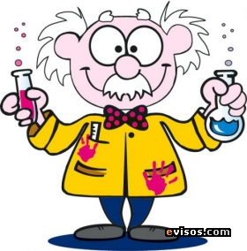
La Química y la vida

Adrian Paul Mata 2°B

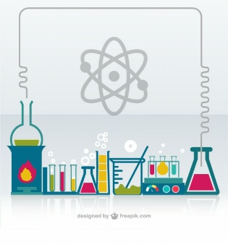

La Química y la vida
La química es una ciencia, la cual puedes encontrar, prácticamente en cualquier área, durante la vida cotidiana; gracias a esta ciencia tenemos múltiples beneficies los cuales usamos normalmente, pero nunca nos damos cuenta, de todo lo que esta maravillosa ciencia nos da día a día.
La química ha dado contribuciones a las nuevas tecnologías, el arte, la salud, la higiene, el vestir, el transporte, la comunicación, entre otros casos.

